Dzień dobry,
Na dzisiejszej lekcji przypomnimy sobie nazwy produktów spożywczych. Wiem, że nie macie już podręczników, więc przygotowałam Wam słowniczek obrazkowy. Zapiszcie temat lekcji.
10.06.2020
Lesson
Topic: Food. I like / I don’t like…
Jedzenie. Lubię…, Nie lubię…
- Przypomnijcie sobie nazwy produktów spożywczych.
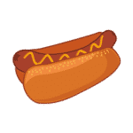hot dog

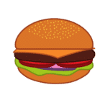burger

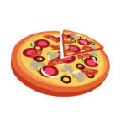pizza

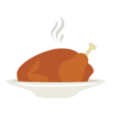chicken
pasta (spaghetti)

rice

sausage

orange juice

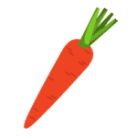carrot

potato

egg

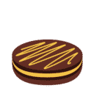biscuit
chips

chocolate

popcorn
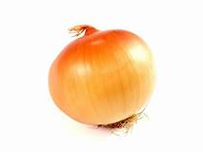onion

- Wykonajcie krzyżówkę ze strony 60 w zeszycie ćwiczeń.
- Wykonajcie także krzyżówkę ze strony 55 (ćwiczenie 5).
Jej hasła to czasowniki z końcówką –ing.
- Zapiszcie odmianę czasownika „like”, czyli „lubić”;
Liczba pojedyncza
I like – ja lubię
you like – ty lubisz
he likes – on lubi
She likes – ona lubi
It likes – ono, to lubi
Liczba mnoga
we like – my lubimy
you like – wy lubicie
they like- oni, one lubią
Liczba pojedyncza – przeczenie
I don't like – ja nie lubię
You don't like – ty nie lubisz
he doesn't like – on nie lubi
she doesn’t like – ona nie lubi
it doesn’t like – ono, to nie lubi
Liczba mnoga
we don't like – my nie lubimy
you don’t like – wy nie lubicie
they don’t like – oni, one nie lubią
Pozdrawiam Was serdecznie, A. Tesarczyk

